

Meu diário
de Pesquisa – 1.º ano
Será que a escola mudou
com o passado tempo?



Apresentação
Professor, as equipes de Geografia e História produziram este encaminhamento para formação Compreensão Leitora e Resolução de Problemas em História e Geografia, esta proposta visa a integração destes Componentes Curriculares com os demais. Nele foi utilizada a metodologia Diário de Pesquisa, idealizada pelo professor Lucas Reis de Matos em sua dissertação de mestrado intitulada “O Método como Conteúdo: Ensino de História por Diários de Pesquisa”. Trata-se de uma sequência de etapas para a resolução de um problema, levando os estudantes a interagir com o material.
O encaminhamento foi organizado como um pequeno caderno de atividades, no formato de livreto, ou para ser impresso e anexado ao caderno dos estudantes a cada etapa realizada.

Bom trabalho!
Equipe de Geografia
Dircélia Cassins
Kelly Coletti

Equipe de História:
Giselia dos Santos de Melo
Robson André Zatta

Curitiba 2025

MEU DIÁRIO DE PESQUISA - 1.º ANO

SUA ESCOLA: __________________________________________

SEU NOME: ____________________________________________

SUA TURMA: ___________________________________________

COLE SUA FOTO (OU DESENHE)


SERÁ QUE A ESCOLA MUDOU COM O PASSAR DO TEMPO?

PARA DESCOBRIR A RESPOSTA, PREPARE-SE! VOCÊ VAI VIAJAR NO TEMPO.

VOCÊ SERÁ TRANSPORTADO PARA OS ANOS 1980, QUANDO PASSARÁ POR VÁRIAS ESCOLAS DE CURITIBA PARA OBSERVAR O QUANTO MUDARAM. VAMOS NOS PREPARAR PARA ESSA VIAGEM? SIGA AS INSTRUÇÕES:
- DESENHE-SE NOS AVATARES.
- DESENHE TRÊS OPÇÕES DE VESTIMENTA.
- FAÇA AS ROUPAS DE ACORDO COM O QUE VOCÊ USARIA EM UM PASSEIO.
- COMPLETE OS AVATARES COM CALÇADOS E CABELO.
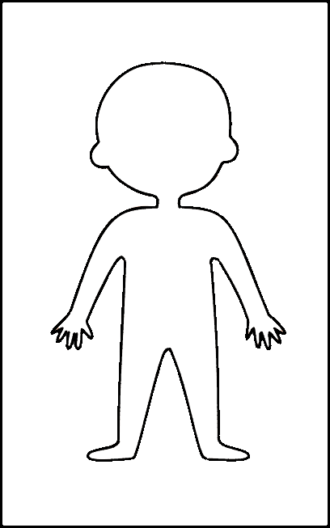
AGORA VOCÊ ESTÁ PRONTO PARA A VIAGEM NO TEMPO!
FECHE OS OLHOS E IMAGINE QUE TUDO ESTÁ MUDANDO À SUA VOLTA.

QUANDO VOCÊ ABRIR OS OLHOS, ESTARÁ NA ESCOLA SÃO MATEUS DO SUL, NOS ANOS 1980. NA FOTO A SEGUIR, ESTÃO OS ESTUDANTES QUE SERÃO SEUS GUIAS NESTA VIAGEM.
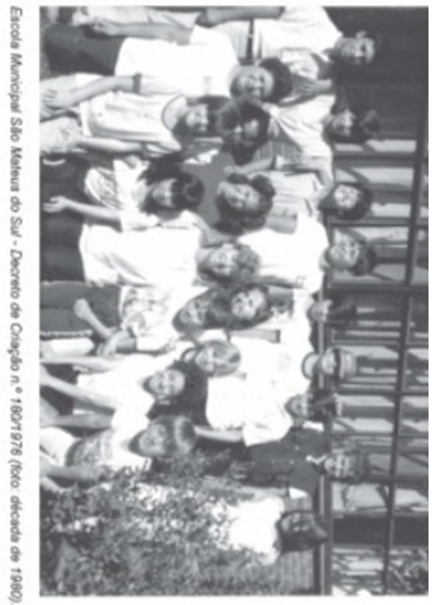
Fonte: CURITIBA, Prefeitura Municipal. Boletim Informativo Casa Romário Martins. Memória da Rede Municipal de Ensino de Curitiba 1983-1998. Curitiba: Fundação Cultural de Curitiba. v. 33, n.º 143, 2010. (coleção).

É MUITA GENTE DIFERENTE, NÉ? AGORA, IMAGINE QUE OS ESTUDANTES APRESENTARAM A SUA PROFESSORA. VOCÊ CONSEGUE ACHÁ-LA? QUANDO ACHAR, CIRCULE-A NA FOTO E, DEPOIS, ESCREVA A PALAVRA PROFESSORA NA CAMISETA DELA.
LEMBRE-SE DE QUE VAMOS VIAJAR POR CURITIBA CONHECENDO VÁRIAS ESCOLAS. A PRÓXIMA PARADA É NA ESCOLA MUNICIPAL ULISSES FALCÃO VIEIRA. VEJA COMO ERA A ENTRADA DESTA ESCOLA LÁ NOS ANOS 1980:
Fonte: CURITIBA, Prefeitura Municipal. Boletim Informativo Casa Romário Martins. Memória da Rede Municipal de Ensino de Curitiba 1983-1998. Curitiba: Fundação Cultural de Curitiba. v. 33, n.º 143, 2010. (coleção).

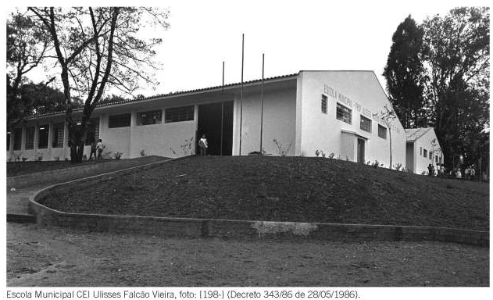
ESCREVA UMA FOTO-LEGENDA PARA ESSA IMAGEM:
______________________________________________________ ______________________________________________________
ANTES DE PARTIREM PARA A PRÓXIMA ESCOLA, IMAGINE QUE VOCÊ E UM DOS SEUS GUIAS, QUE É UMA DAS CRIANÇAS DA FOTO DA TURMA, IRÃO TIRAR UMA FOTO NA ENTRADA DA ESCOLA PARA REGISTRAR O MOMENTO. PARA MONTAR ESSA FOTO, SIGA AS INSTRUÇÕES:
- RECORTE UM AVATAR QUE VOCÊ FEZ NO COMEÇO DA ATIVIDADE.

- VOLTE À FOTO DA TURMA, ESCOLHA O ESTUDANTE QUE VAI TIRAR A FOTO COM VOCÊ. QUAL É O NOME DELE? (VOCÊ ESCOLHE O NOME).

NOME DO ESTUDANTE:__________________________________

- RECORTE DA FOTO A IMAGEM DA CRIANÇA QUE VOCÊ ESCOLHEU PARA SER SEU GUIA.

- AGORA COLE O SEU AVATAR E A IMAGEM DE SEU GUIA, QUE VOCÊ JÁ RECORTOU, NA FOTO DA ENTRADA DA ESCOLA, LADO A LADO, COMO SE ESTIVESSEM POSANDO PARA A FOTOGRAFIA.

APÓS ESSE MOMENTO, VOCÊS FORAM CONHECER OUTRA ESCOLA.
A OUTRA PARADA FOI NA ESCOLA MUNICIPAL ÉRICO VERÍSSIMO. NESTA ESCOLA, VOCÊ ENTROU, ANDOU PELOS CORREDORES E FOI CONHECER A SALA DE AULA. VEJA A FOTO PARA DESCOBRIR COMO ELA ERA.
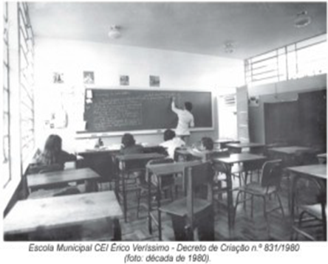
Fonte: CURITIBA, Prefeitura Municipal. Boletim Informativo Casa Romário Martins. Memória da Rede Municipal de Ensino de Curitiba 1983-1998. Curitiba: Fundação Cultural de Curitiba. v. 33, n.º 143, 2010. (coleção).

ESCREVA UMA FOTO-LEGENDA PARA ESSA IMAGEM:
______________________________________________________ ______________________________________________________
DENTRO DA SALA DE AULA, VOCÊS TAMBÉM FIZERAM UM REGISTRO DA SUA VIAGEM. PARA MONTAR ESSE REGISTRO, SIGA AS INSTRUÇÕES:
- RECORTE OUTRO AVATAR PARA REPRESENTAR VOCÊ.

- VOLTE À FOTO DA TURMA, ESCOLHA OUTRO ESTUDANTE PARA ESTAR AO SEU LADO. ELE SERÁ SEU GUIA. QUAL É O NOME DELE? (VOCÊ ESCOLHE O NOME).

NOME DO ESTUDANTE: __________________________________

- RECORTE DA FOTO A CRIANÇA QUE VOCÊ ESCOLHEU PARA SER SEU GUIA.

- AGORA COLE O SEU AVATAR E A IMAGEM DE SEU GUIA, QUE VOCÊ JÁ RECORTOU, NA FOTO DA SALA DE AULA.

DEPOIS DE REGISTRAR SUA VISITA À ESCOLA, VOCÊS FORAM CONHECER OUTRA UNIDADE ESCOLAR.
A PRÓXIMA PARADA DE SUA VIAGEM NO TEMPO FOI NA ESCOLA NOVA ESPERANÇA. LÁ, VOCÊ E SEUS GUIAS DECIDIRAM TIRAR UMA FOTO NO PÁTIO DA ESCOLA. VEJA COMO ELE ERA:
Fonte: CURITIBA, Prefeitura Municipal. Boletim Informativo Casa Romário Martins. Memória da Rede Municipal de Ensino de Curitiba 1983-1998. Curitiba: Fundação Cultural de Curitiba. v. 33, n.º 143, 2010. (coleção).

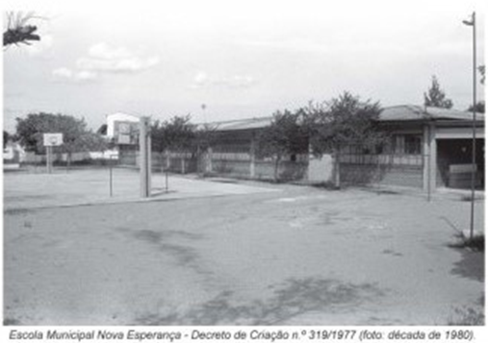

ESCREVA UMA FOTO-LEGENDA PARA ESSA IMAGEM:
______________________________________________________ ______________________________________________________

NO PÁTIO DA ESCOLA, VOCÊS TAMBÉM FIZERAM UM REGISTRO DA SUA VIAGEM. PARA MONTAR ESSE REGISTRO, SIGA AS INSTRUÇÕES:
A) RECORTE OUTRO AVATAR PARA REPRESENTAR VOCÊ.

B) VOLTE À FOTO DA TURMA, ESCOLHA OUTRO ESTUDANTE PARA ESTAR AO SEU LADO. ELE SERÁ SEU GUIA. QUAL É O NOME DELE? (VOCÊ ESCOLHE O NOME).

NOME DO ESTUDANTE:__________________________________

C) RECORTE DA FOTO A IMAGEM DA CRIANÇA QUE VOCÊ ESCOLHEU PARA SER SEU GUIA.

D) AGORA COLE O SEU AVATAR E A IMAGEM DE SEU GUIA, QUE VOCÊ JÁ RECORTOU, NA FOTO DA SALA DE AULA.

DEPOIS DE REGISTRAR SUA VISITA, VOCÊS FORAM CONHECER OUTRA ESCOLA.
ANTES DE VOCÊ VOLTAR PARA OS DIAS DE HOJE, VOCÊS AINDA PASSARAM PELA ESCOLA MUNICIPAL COLOMBO, ONDE OBSERVARAM AS CRIANÇAS BRINCANDO:
Fonte: CURITIBA, Prefeitura Municipal. Boletim Informativo Casa Romário Martins. Memória da Rede Municipal de Ensino de Curitiba 1983-1998. Curitiba: Fundação Cultural de Curitiba. v. 33, n.º 143, 2010. (coleção).
DO QUE AS CRIANÇAS ESTAVAM BRINCANDO? VOCÊ CONSEGUE ADIVINHAR?
ESCREVA SEU PALPITE NO ESPAÇO ABAIXO.

_______________________________________________________

É PROVÁVEL QUE ESTIVESSEM BRINCANDO DE QUEIMADA. ESSA BRINCADEIRA TAMBÉM PODE SER CHAMADA DE CAÇADOR. ESCREVA O NOME DESSA BRINCADEIRA NOS QUADRINHOS ABAIXO:

HORA DE PESQUISAR SOBRE A BRINCADEIRA!
ENTREVISTE UM ADULTO QUE JÁ BRINCOU DE QUEIMADA. PARA ISSO, SIGA O MODELO ABAIXO:

ENTREVISTA
- NOME DA PESSOA:
___________________________________________________

- VOCÊ GOSTAVA DE BRINCAR DE QUEIMADA? POR QUÊ? (CIRCULE A RESPOSTA).
SIM NÃO
___________________________________________________
- FAÇA UM DESENHO DE VOCÊS JOGANDO QUEIMADA JUNTOS.
DE VOLTA A 2025
DEPOIS DE OBSERVAR AS CRIANÇAS JOGANDO QUEIMADA, VOCÊ VOLTOU À ESCOLA MUNICIPAL SÃO MATEUS DO SUL E SE DESPEDIU DE SEUS GUIAS.
AGORA, FECHE OS OLHOS NOVAMENTE ENQUANTO TUDO MUDA AO SEU REDOR. ABRA OS OLHOS: AGORA VOCÊ ESTÁ EM SUA SALA DE AULA NOVAMENTE. VAMOS CONTAR PARA OS OUTROS COLEGAS A SUA AVENTURA?
MAS, PRIMEIRO, REGISTRE OS NOMES DOS COLEGAS QUE VOCÊ CONHECEU NA SUA VIAGEM NO TEMPO:

- NOME DO(A) GUIA QUE ESTEVE COM VOCÊ NA ENTRADA DA ESCOLA:
_______________________________________________________
- NOME DO(A) GUIA QUE SENTOU AO SEU LADO NA SALA DE AULA:
_______________________________________________________

- NOME DO(A) GUIA QUE TIROU FOTO COM VOCÊ NO PÁTIO:

TODAS ESSAS PESSOAS FORMARAM COM VOCÊ UM GRUPO DE CONVÍVIO. ATUALMENTE, VOCÊ TAMBÉM FAZ PARTE DE UM GRUPO DE CONVÍVIO DA SUA SALA DE AULA.
VOCÊ JÁ REGISTROU OS NOMES DOS SEUS COLEGAS DE VIAGEM. AGORA, COMPLETE O TEXTO PARA CONTAR COMO FOI A SUA VIAGEM PARA SEUS COLEGAS DE TURMA.

UMA VIAGEM PARA AS ESCOLAS DO PASSADO

MEU NOME É ______________________________ E EU VIAJEI NO TEMPO.
UM DIA FUI VISITAR UMA ESCOLA DO PASSADO. NA FRENTE DA ESCOLA, EU ME ECONTREI COM (MINHA/MEU) ________________ COLEGA ______________________ (NOME).
DENTRO DA SALA DE AULA, SENTEI AO LADO (DO/DA) _______________________________ (NOME).
DEPOIS DE ESTUDAR, FUI AO PÁTIO JUNTO COM (A/O) ___ ______________________ (NOME).
VOCÊ RETORNOU PARA SUA PRESENTE ESCOLA, EM 2025, E PRECISA REGISTRAR O NOME DE ALGUNS DE SEUS AMIGOS DA SUA TURMA ATUAL.

- NOME DO(A) COLEGA QUE CHEGA COM VOCÊ NA ESCOLA:
____________________________________________________

- NOME DE UM(A) COLEGA QUE SENTA AO SEU LADO NA SALA:
_____________________________________________________

- NOME DO(A) COLEGA QUE GERALMENTE BRINCA COM VOCÊ NO RECREIO:
_____________________________________________________

VOCÊ ACABOU DE VOLTAR DA VIAGEM NO TEMPO E ESTÁ COM SAUDADES DE SUA ESCOLA. QUE TAL FAZER UM PASSEIO COM SUA TURMA PELA ESCOLA?
NO RETORNO À SALA DE AULA, A PROFESSORA PEDIU QUE VOCÊS REGISTRASSEM ESSE MOMENTO REALIZANDO ALGUMAS TAREFAS.

ESCREVA O SEU NOME, MAS NÃO VALE USAR LÁPIS, GIZ DE CERA, LÁPIS COLORIDOS OU CANETINHAS. USE A CRIATIVIDADE E UTILIZE OUTROS MATERIAIS.
VÁ ATÉ A BIBLIOTECA, EMPRESTE UM LIVRO E ANOTE NESTA PÁGINA ABAIXO O TÍTULO DO LIVRO OU DESENHE A SUA CAPA.
VÁ ATÉ O JARDIM DA ESCOLA OU ATÉ O PARQUINHO, ESCOLHA UM ELEMENTO NATURAL E COLE NESTA PÁGINA.
QUAL É O ESPAÇO DA ESCOLA DE QUE EU MAIS GOSTO? COLE ABAIXO UM ELEMENTO PARA REPRESENTÁ-LO.
QUANDO VOLTAR À SALA DE AULA, ANOTE NOS ESPAÇOS CORRESPONDENTES O QUE VOCÊ OBSERVOU DE SEMELHANTE NA SUA ESCOLA EM RELAÇÃO ÀS ESCOLAS ANTIGAS QUE VIMOS NAS FOTOS.

FOTO | SEMELHANÇA
PÁTIO
ENTRADA DA ESCOLA
SALA DE AULA
BRINCADEIRA

OBSERVE AS IMAGENS DAS ESCOLAS DO PASSADO E IDENTIFIQUE UMA DIFERENÇA COM A SUA ESCOLA NO PRESENTE. ESCREVA OU DESENHE.

FOTO | DIFERENÇA
ENTRADA DA ESCOLA
SALA DE AULA
PÁTIO
BRINCADEIRA
DEPOIS DESSA VIAGEM NO TEMPO, É COMO SE VOCÊ TIVESSE
DOIS GRUPOS DE COLEGAS DE SALA. VAMOS DESENHAR TODOS ESSES COLEGAS? NO PRIMEIRO QUADRO, DESENHE VOCÊ COM SEUS COLEGAS DO PASSADO. NO SEGUNDO QUADRO, DESENHE VOCÊ COM SEUS COLEGAS ATUAIS.

VOCÊ E SEUS GUIAS DO PASSADO
VOCÊ E SUA TURMA DO PRESENTE

COMO VOCÊ ACHA QUE SERÁ A ESCOLA DO FUTURO? DESENHE.



